BANDTEC – DIGITAL SCHOOL

CURSO DE TECNOLOGIA EM ANÁLISE E DESENVOLVIMENTO DE SISTEMAS

amanda ROCHA DE BIAGI

lisandra LOPES ROQUE

pedro HENRIQUE FICUCIELLO MENDES

priscila matos araujo

ricardo MALAN JESUS COSTA

vinicius DE SOUZA OLIVEIRA

smart parking

o estacionamento inteligente

SÃO PAULO

2019

Sumário

1 VISÃO DO PROJETO 5

1.1 **APRESENTAÇÃO DO GRUPO** 5

1.2 **CONTEXTO** 5

1.3 **Problema / justificativa do projeto** 6

1.4 **objetivo da solução** 7

1.5 **diagrama da solução** 8

2 PLANEJAMENTO DO PROJETO 11

2.1 **Definição da Equipe do projeto** 11

2.2 **PROCESSO E FERRAMENTA DE GESTÃO DE PROJETOS** 12

2.3 **Gestão dos Riscos do Projeto** 14

2.4 **PRODUCT BACKLOG e requisitos** 15

2.5 **Sprints / sprint backlog** 18

3 desenvolvimento do projeto 21

3.1 **Solução Técnica – Aquisição de dados via Arduino** 21

3.2 **Solução Técnica - Aplicação** 22

3.3 **Banco de Dados** 22

3.4 **Protótipo das telas, lógica e usabilidade** 29

3.5 **Testes** 29

4 implantação do projeto 31

4.1 **Manual de Instalação da solução** 31

4.2 **Processo de Atendimento e Suporte** 31

5 CONCLUSÕES 34

5.1 **resultados** 34

5.2 **Processo de aprendizado com o projeto** 34

5.3 **Considerações finais sobre A evolução da solução** 35

ReferÊncias 36

1 VISÃO DO PROJETO

# VISÃO DO PROJETO

## **APRESENTAÇÃO DO GRUPO**

Apresentação : nome do grupo, integrantes, logomarca, posicionamento no mercado / acadêmico.

## **CONTEXTO**

O mercado GLOBAL de Internet das Coisas (IoT), que engloba software, serviços, conectividade e dispositivos, alcançou US$ 130 bilhões em 2018 e deverá somar receitas de US$ 318 bilhões até 2023, crescendo a uma taxa composta anual de 20%, segundo dados da ABINC - Associação Brasileira de Internet das Coisas.

Este ano (2019), a expectativa é de uma receita em torno de R$ 36 bilhões, de acordo com dados de levantamento feito pela IDC para a ABES. A expectativa de crescimento para os investimentos em TI no Brasil para 2019 é de 10,5%, impulsionado pela venda de dispositivos, contra uma expectativa de crescimento médio mundial de 4,9%.

 Dos diferentes objetos conectados, e consequente aplicações, a IoT pode ser aplicada na mobilidade urbana com dispositivos para estacionamentos inteligentes, semáforos conectados e ate mesmo veículos conectados. Ao citar mobilidade urbana, um dos protagonistas é o estacionamento. Motoristas passam, em média, 10 a 20 minutos procurando um bom local para deixar o carro. Isso representa, além de irritação, gasto de recursos e impacto ambiental.

Dados fornecidos pela empresa jornalística AutoIndústria comprovam que o Estado de São Paulo possui a maior frota circulante, com 18,9 milhões de veículos (28,76% do total), seguido por Minas Gerais com 8,1 milhões de veículos (12,28%) e Paraná com 5,2 milhões de veículos (7,83%). Contrapondo-se, as menores frotas estão nos estados do Amapá, com 122,5 mil veículos (0,19% do total), Roraima, com 125,1 mil veículos (0,19%), e Acre, com 192,1 mil veículos (0,29% do total).

A tecnologia IoT nesse caso, pode ajudar a reduzir os custos com combustível, pois com estacionamentos inteligentes e indicadores de vagas disponíveis, o tempo gasto a procura de um lugar para estacionar, diminui consideravelmente. Outra vertente benéfica, seria a sustentabilidade que o IoT nos estacionamentos proporcionaria, com menos tempo gasto a procura de vagas para estacionar, a queima de combustível e as emissões de CO2 diminuem, o que causa um impacto extremamente positivo no meio ambiente, já que esses são gases do efeito estufa, que geram um aquecimento global, que ameaça a vida do planeta terra.

Uma pesquisa da EY Consultoria, realizada para quantificar as vagas em 15 distritos do centro expandido da capital paulista, mostra que existe lugar para apenas 384 mil carros dos 509 mil que vão para a região diariamente. Ou seja, 125 mil motoristas não conseguem vagas, passando mais tempo no trânsito procurando por elas.

## **Problema / justificativa do projeto**

A problemática surge a partir de uma demanda crescente de carros no Brasil. O Sindipeças estima que haverá crescimento da frota de 2,3% em 2019 e de 2,6% em 2020, alcançando, respectivamente, 45,8 milhões e 47,1 milhões de veículos. Mediante essa exposição, é necessário que o País se mantenha preparado para essa alta e pensando nisso, surge então o projeto SmartParking, o nosso anseio está baseado no contingente de carros em circulação. Imaginemos um evento com dimensão como rock in rio comportando aproximadamente 100 mil pessoas e o fluxo de carros que esse evento gera para os estacionamentos da região. Consequentemente, é fato que algumas vagas não são utilizadas por ficarem muitas vezes nos extremos dos estacionamentos.

O projeto objetiva-se em diminuir o tempo que as pessoas gastam para encontrar vagas dentro do estacionamento, seja em um evento de grande escala ou até mesmo em regiões que dispõe de elevados índices de tráfego de automóveis como os centros urbanos. Disponibilizando um serviço que conseguirá dar visibilidade de todas as vagas disponíveis e ocupadas de um estacionamento ao responsável do local e ao cliente como um diferencial estratégico de redução de tempo investido na circulação para achar uma vaga. As vantagens propostas ao proprietário são inúmeras, mas principalmente na redução dos custos com funcionários contratados para efetuar a atividade de direcionar os motoristas a vagas específicas com a probabilidade de não ser assertiva de acordo com o modelo do carro.

1. Buscamos trazer maior autonomia nos estacionamentos de nossos contratantes;
2. Promover a oportunidade de buscar planos e estratégias para impulsionar os lucros de seu estacionamento;
3. Trazer mais conforto aos usuários do estacionamento, assim como agilidade, optando por vagas e/ou locais de seu gosto.

## **objetivo da solução**

O projeto SMCV é um software de gestão de controle das vagas de estacionamentos. Utilizaremos sensores ligados ao Arduino que fará a coleta de dados de um veículo a uma determinada proximidade dos sensores que serão armazenados e disponibilizados para o contratante. As informações serão representadas através de gráficos para análise de diferentes formas, como por exemplo: Qual é o dia mais movimentado? Qual horário é mais movimentado? Quais são as vagas mais utilizadas?

Nosso diferencial consiste na disponibilidade de uma plataforma visual planejada de acordo com o layout do estacionamento ao qual receberá nossos serviços para facilitar o encontro entre automóveis e vagas disponíveis. É primordial ressaltar que a plataforma disponibilizará não apenas o layout do estacionamento, mas também todas as especificações necessárias como quais são as vagas de carro de pequeno, médio e grande porte, além das vagas para moto e a sinalização das respectivas vagas disponíveis e ocupadas para proporcionar autonomia aos clientes.

## **diagrama da solução**

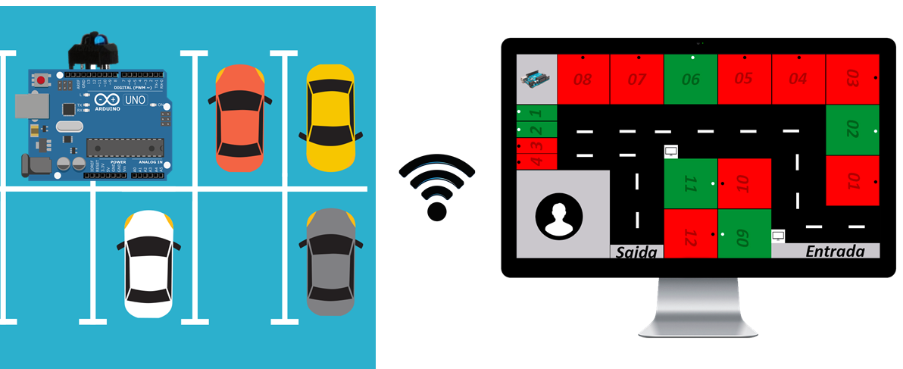

A ferramenta SMCV desenvolvida pela Smart Parking, tem o objetivo de diminuir o tempo gasto no dia a dia pelo os motoristas a procura de uma vaga para estacionar o seu veículo, o que ocasiona estresse e perda de tempo. Com a ferramenta, os motoristas serão capazes de saber em qual estacionamento há vagas disponíveis e até mesmo o local onde estão essas vagas, através de uma tela alocada nos estacionamentos de nossos clientes, fazendo com que o tempo perdido na procura de uma vaga diminua drasticamente e consequentemente o bem-estar do motorista cresça.

O cliente que adquirir a ferramenta, sai beneficiado com ricas informações que por si só já são de grande valia se forem bem usadas. Na plataforma digital da Smart Parking, serão fornecidos gráficos e alertas que geram dados e informações do estacionamento, como por exemplo, qual é o horário de maior movimento, qual a vaga mais utilizada, quanto tempo os motoristas costumam deixar os seus carros no local e várias outras possibilidades de informações, que o cliente por meio delas, pode estruturar o seu marketing, produzir ofertas etc, gerando maiores lucros, descobrindo possíveis problemas e tendo o total controle do seu negócio.

Além disso, o cliente que adquirir a ferramenta, estará de certa forma contribuindo para o meio ambiente, pois com a facilidade de encontrar vagas que seu estacionamento proporcionara, a queima de combustível gasto com o tempo de procura de vaga no estacionamento, diminuirá, consequentemente a liberação do gás C02, presente no efeito estufa que causa o aquecimento global, também terá uma queda, preservando assim o planeta.

2 PLANEJAMENTO DO PROJETO

# PLANEJAMENTO DO PROJETO

## **Definição da Equipe do projeto**

De acordo com a metodologia ágil adotada:

**2º Sprint**

Scrum Master: Priscila Matos

Product Owner: Vnicius

Time de Desenvolvimento: Amanda, Lisandra, Pedro e Ricardo.

Priscila: Responsável por contribuir para o desenvolvimento do grupo, agendando reuniões periódicas, promovendo feedback etc. Além disso, atuou como desenvolvedora responsável pela elaboração da modelagem de dados e arquiterura do banco de dados no MySQL Workebench.

Vincius: Responsável pelo desenvolvimento de backlog e pelas sprints internas. Ademais, contribuiu no desenvolvimento da modelagem de dados e arquitetura do banco de dados no MySQL Workebench.

Amanda e Pedro: Responsáveis pelo desenvolvimento da interface gráfica de cadastro e validação das funcionalidades.

Lisandra e Ricardo: Responsáveis pelo desenvolvimento da interface gráfica institucional e validação das funcionalidades.

**3º Sprint**

Scrum Master: Pedro

Product Owner: Ricardo

Time de Desenvolvimento: Amanda, Lisandra, Priscila Matos e Vinicius.

Pedro: Responsável por desenvolver a equipe com feedback e otimizar os recursos atráves de agendamento de reuniões e soluções de problemas internos. Ademais, contribuiu para o desenvolvendo do fluxograma de suporte.

Ricardo: Atuando como Product Owner desenvolveu o backlog e está responsável pelo desenvolvimento da dashboard e a implementação da ferramenta de suporte.

Amanda e Lisandra: Responsáveis pela implementação da modelagem do banco de dados no Azure e desenvolvimento do fluxograma de suporte.

Priscila: Responsável pelo desenvolvimento da dashboard, documentação do projeto e a implementação da ferramenta de suporte.

Vinicius: Responsável pelo desenvolvimento da dashboard e o desenvolvimento do fluxograma de suporte.

## **PROCESSO E FERRAMENTA DE GESTÃO DE PROJETOS**

O desenvolvimento do projeto foi dividido em dois momentos (sprints). No entanto, dentro desses dois períodos realizamos entregas internas e semanais para cultivar um acompanhamento mais efetivo do desenvolvimento e avanço do projeto. Para os registros das tarefas utilizamos o “Trello” como ferramenta de gestão para auxiliar no processo, pois basea-se na metodologia Kanban e por sua praticidade. Disponível em aplicativo para celular, programa para computadores e pelo site online, ocasionando um acesso rápido e fácil ao painel de tarefas do projeto.

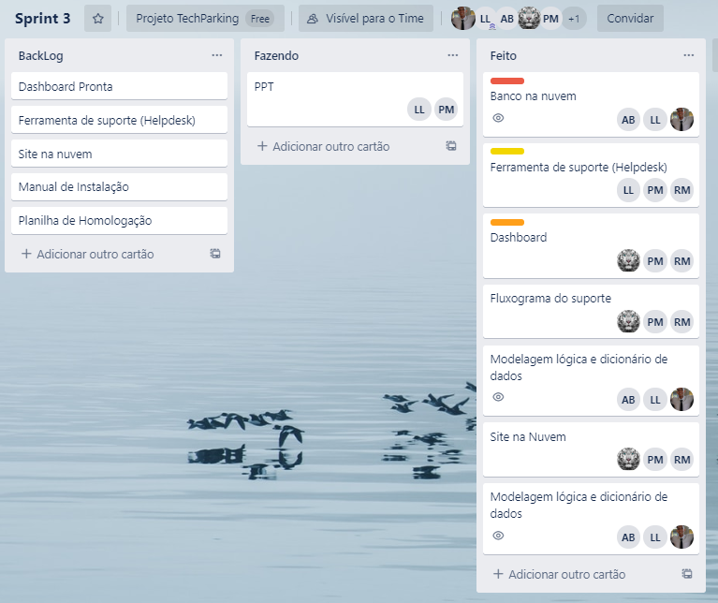

Além disso, decidimos dividir a equipe em subgrupos com o critério de que aquele que possui o conhecimento pudesse ajudar o outro em sua dificuldade, facilitando então os estudos e a quem recorrer primeiro em caso de dificuldades no desenvolvimento.

Conquistamos os benefícios desejados através dessa repartição pois otimizamos os recursos e desenvolvemos habilidades, ainda conseguimos fortalecer o vínculo de proximidade entre os integrantes do grupo. Contudo, a ferramenta de gestão nos concedeu um panorama geral das atividades a fazer, em andamento e as concluídas que proveu informações para o Scrum equilibrar o ritmo da equipe juntamente com os prazos estipulados.

## **Gestão dos Riscos do Projeto**

1. **Perda do Script**

Probabilidade: Pouco provável.

Impacto: Alto.

Ação: Mitigar.

Como: Fazer backup em diferentes plataformas.

Prazo: 1 dia.

1. **Ausência do integrante**

Probabilidade: Pouco provável.

Impacto: Médio.

Ação: Aceitar.

Como: Respeita e tenta contornar a situação

Prazo: Indefinido.

1. **Falta de conhecimento dos integrantes**

Probabilidade: Provável.

Impacto: Médio.

Ação: Mitigar.

Como: Diálogo e feedback.

Prazo: 5 dias.

1. **Falha no sensor**

Probabilidade: Provável.

Impacto: Médio.

Ação: Eliminar.

Como: Mais de um sensor disponível.

Prazo: Imediatamente.

1. **Queima do protoboard**

Probabilidade: Pouco provável.

Impacto: Médio.

Ação: Eliminar.

Como: Mais de uma protoboard disponível.

Prazo: Imediatamente.

1. **Oscilação de rede**

Probabilidade: Provável.

Impacto: Médio.

Ação: Eliminar.

Como: Rodar dados localmente.

Prazo: Imediatamente.

1. **Falta de comunicação**

Probabilidade: Provável.

Impacto:Alto.

Ação: Eliminar.

Como: Reunião para sincronizar as ideias.

Prazo: 1 dia.

## **PRODUCT BACKLOG e requisitos**

Apresentação do Product Backlog e a lista dos requisitos, com a classificação de prioridade. A priori, o desenvolvimento da 2º Sprint foi pautado na necessidade de materializar o projeto através da execução de atividades mais abrangentes e com uma perspectiva macro.

**2º Sprint**

|  |  |  |  |
| --- | --- | --- | --- |
| Nº Requisito | Requisito | Classificação | Sequência |
| R01 | Página Institucional | Essencial | 1 |
| R02 | Desenvolvimento da dashboard para acompanhamento em tempo real dos dados coletados | Essencial | 2 |
| R03 | Cadastro/Login | Essencial | 3 |
| R04 | Banco de dados | Essencial | 4 |
| R05 | Exibir gráficos para facilitar a análise dos dados | Essencial | 5 |
| R06 | Interface do layout do estacionamento (HLD/LLD) | Importante | 6 |
| R07 | Verificação de email | Desejável | 7 |
| R08 | Recuperação de senha | Importante | 8 |
| R09 | Contato FAQ | Desejável | 9 |
| R10 | Arduino | Essencial | 10 |

**3º Sprint**

Entretanto, o desenvolvimento da 3º Sprint teve como fundamento aperfeiçoar o trabalho já desenvolvido anteriormente, trazendo uma perspectiva mais aprimorada e a necessidade de incrementar funcionalidades que proporcionará consistência a solução.

|  |  |  |  |
| --- | --- | --- | --- |
| Nº Requisito | Requisito | Classificação | Sequência |
| R11 | Site Completo na Nuvem | Essencial | 8 |
| R12 | Mapeamento das Tabelas em JavaScript | Essencial | 6 |
| R13 | Transição do Banco de Dados MySQL para SQL Server (Azure) | Essencial | 2 |
| R14 | Modelagem Lógica e Conceitual do Banco de Dados | Essencial | 1 |
| R15 | Ferramente de Help Desk integrada no Site | Importante | 7 |
| R16 | Manual de Instalação | Importante | 5 |
| R17 | Apresentação em PowerPoint | Essencial | 12 |
| R18 | Documentação Final | Importante | 11 |
| R19 | Planilha de Homologação | Importante | 9 |
| R20 | Manual de Instalação | Importante | 10 |
| R21 | Fluxograma do Suporte | Importante | 3 |
| R22 | Dicionário de Dados | Importante | 4 |

## **Sprints / sprint backlog**

**2º Sprint**

|  |  |  |
| --- | --- | --- |
| Nº Requisito | Requisito | Responsável |
| R01 | Página Institucional |  |
| R02 | Desenvolvimento da dashboard para acompanhamento em tempo real dos dados coletados |  |
| R03 | Cadastro/Login |  |
| R04 | Banco de dados |  |
| R05 | Exibir gráficos para facilitar a análise dos dados |  |
| R06 | Interface do layout do estacionamento (HLD/LLD) |  |
| R07 | Verificação de email |  |
| R08 | Recuperação de senha |  |
| R09 | Contato FAQ |  |
| R10 | Arduino |  |

**2º Sprint**

|  |  |  |
| --- | --- | --- |
| Nº Requisito | Requisito | Responsável |
| R11 | Site Completo na Nuvem |  |
| R12 | Mapeamento das Tabelas em JavaScript |  |
| R13 | Transição do Banco de Dados MySQL para SQL Server (Azure) |  |
| R14 | Modelagem Lógica e Conceitual do Banco de Dados |  |
| R15 | Ferramente de Help Desk integrada no Site |  |
| R16 | Manual de Instalação |  |
| R17 | Apresentação em PowerPoint |  |
| R18 | Documentação Final |  |
| R19 | Planilha de Homologação |  |
| R20 | Manual de Instalação |  |
| R21 | Fluxograma do Suporte |  |
| R22 | Dicionário de Dados |  |

3 desenvolvimento do projeto

# desenvolvimento do projeto

## **Solução Técnica – Aquisição de dados via Arduino**

O Arduíno será a ferramenta fundamental para a execução do projeto que é pensado em *IoT (Internet of Things),* e ele trabalhará com um sensor de obstáculo para gerar dados para a interface *web* da aplicação.

O sensor e a placa são programados pela IDE do *Arduíno,* e a placa guardará e executará a programação que é enviada via USB. A partir do momento que é compilado e executado, os dados serão enviados via *NodeJS* para a aplicação, e movimentará os gráficos da interface *web.*

O sensor utilizado será o sensor de obstáculos, e ele funciona com um sistema de reflexão infravermelho, onde um LED emissor e um fototransistor ficam lado a lado, e quando um obstáculo passa dentro do raio de ação de ambos, o sensor capta o movimento, e emite sinal para a placa indicando que um obstáculo ou objeto passou pelo sensor.

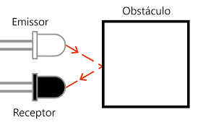

## **Solução Técnica - Aplicação**

Descrição da solução, detalhamento dos componentes utilizados, camadas (rede local/nuvem), diagramas de arquitetura.

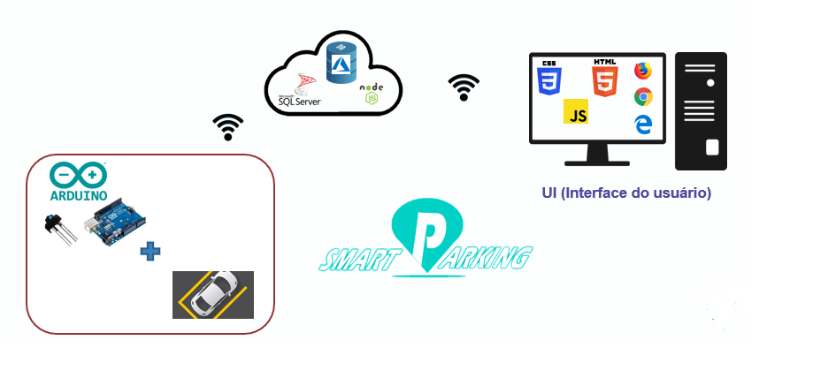

## **Banco de Dados**

**MODELAGEM CONCEITUAL**

Na modelagem conceitual, será visualizado as tabelas e seus respectivos atributos, assim como as suas cardinalidades, a fim de de ilustrar o que será manipulado nos *scripts* finais do nosso banco de dados.

Nosso modelo conceitual foi criado na plataforma *BrModelo*, onde é representado seus relacionamentos e quais são as chaves primárias de cada tabela (note o círculo preenchido na figura a seguir).

A modelagem conceitual foi a fase inicial do conceito de tabelas do banco de dados que foi usado no projeto, sendo que a partir dele foi criado a modelagem lógica, que corresponde mais fielmente ao *script* final de nosso banco de dados.

No banco de dados será coletado os dados do usuário, dados do estacionamento, dados dos sensores, e os dados dos eventos captados, a fim de transmitir análises para a *dashboard* do nosso usuário.

**MODELAGEM LÓGICA**

A modelagem lógica exibirá as tabelas de nosso banco de dados, assim como seus atributos e seus tipos primitivos de dados. Mostramos os relacionamentos entre as tabelas, e suas chaves (Primárias ou Secundárias).

O modelo lógico foi criado pela *MySQL Workbench*, e a partir dele foi criado os *scripts* definitivos da base de dados, e implementados na interface do *MySQL Workbench* para testes e implementações.

**DICIONÁRIO DE DADOS**

**Entidade:** Telefone

**Descrição**: Entidade responsável por armazenar os telefones de outras duas entidades, Estacionamento e Usuário.

**Nome da tabela:** tb_telefone

**Volume esperado:** Dados inseridos anualmente, podendo sofrer alterações.

**Rotina de limpeza:** Tempo de contrato.

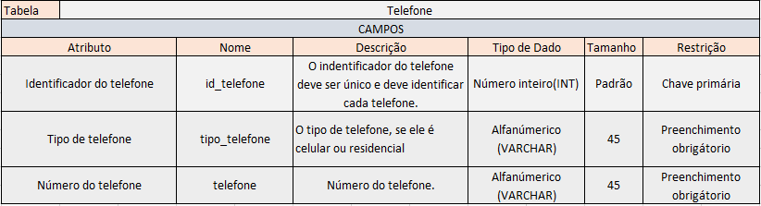

**Entidade:** Estacionamento

**Descrição**: Entidade responsável por armazenar os dados dos estacionamentos.

**Nome da tabela:** tb_estacionamento

**Volume esperado:** Dados inseridos anualmente.

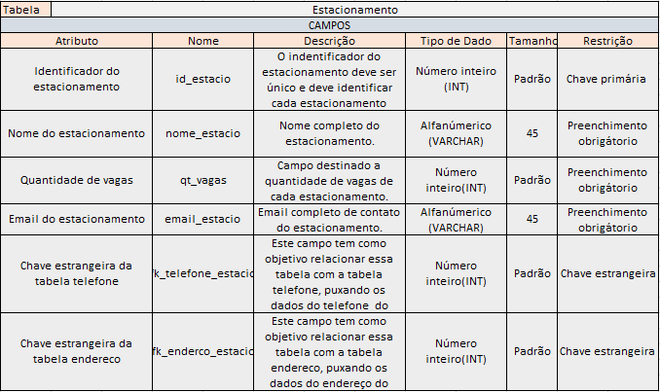**Rotina de limpeza:** Tempo de contrato.

**Entidade:** Endereco

**Descrição**: Entidade responsável por armazenar os dados dos endereços.

**Nome da tabela:** tb_endereco

**Volume esperado:** Dados inseridos anualmente.

**Rotina de limpeza:** Tempo de contrato.

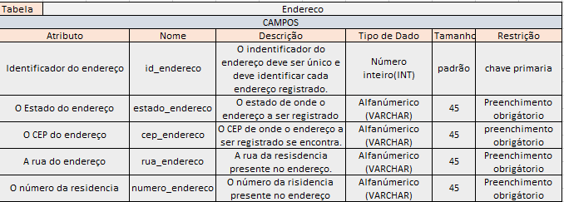

**Entidade:** usuário

**Descriçaõ:** Entidade responsável por armazenar os dados dos usuários.

**Nome da tabela:** tb_usuário

**Volume esperado:** Dados inseridos anualmente.

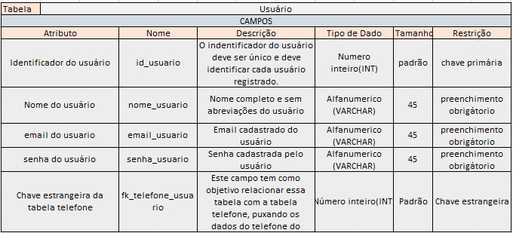**Rotina de limpeza:** Tempo de contrato.

**Entidade:** Estacionamento_usuario

**Descriçaõ:** Entidade responsável por relacionar as tabelas estacionamento e usuario.

**Nome da tabela:** tb_estacionamento _usuario

**Volume esperado:** Dados inseridos anualmente.

**Rotina de limpeza:** Tempo de contrato.

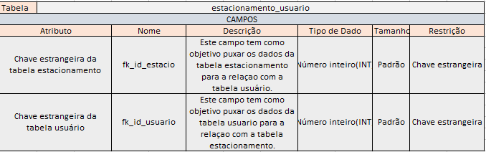

**Entidade:** endereço_usuario

**Descriçaõ:** Entidade responsável por relacionar as tabelas endereço e usuario.

**Nome da tabela:** tb_endereco_usuario

**Volume esperado:** Dados inseridos anualmente.

**Rotina de limpeza:** Tempo de contrato.

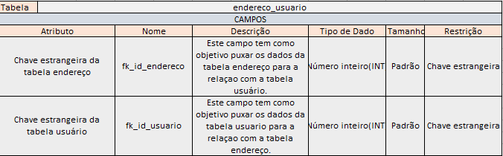

**Entidade:** sensor

**Descriçaõ:** Entidade responsável por armazenar os dados dos sensores.

**Nome da tabela:** tb_sensor

**Volume esperado:** Dados inseridos diariamente.

**Rotina de limpeza:** Semestralmente.

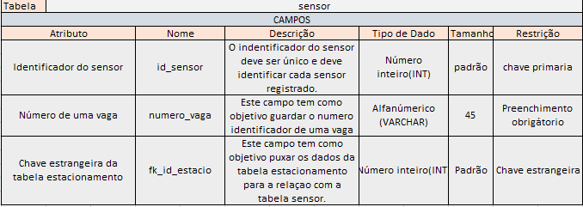

**Entidade:** evento

**Descrição:** Entidade responsável por armazenar os dados dos eventos.

**Nome da tabela:** tb_evento

**Volume esperado:** Dados inseridos diariamente.

**Rotina de limpeza:** Semestralmente.

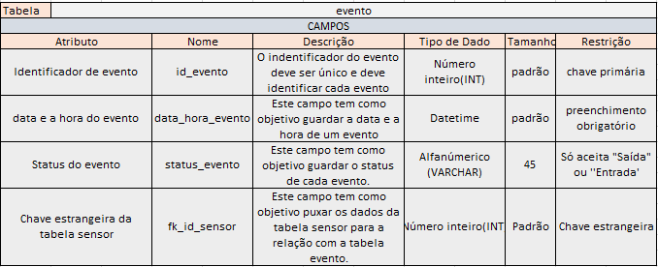

## **Protótipo das telas, lógica e usabilidade**

Apresentar as telas construídas e sua lógica de navegação

A aplicação consistirá em páginas *web* que trocarão informações com o *Arduíno* em conjunto com o sensor de obstáculo (TCRT 500):

* Tela institucional: Terá a história e portfólio de nosso projeto;
* *Login* e Cadastro: Possui campos de captação de dados essenciais do usuário da aplicação;
* *Dashboard*: Contém gráficos e estatísticas correspondentes da coleta de dados dos sensores utilizados no projeto, facilitando e agilizando a tomada de decisão do usuário.

Para a construção das páginas da aplicação, utilizaremos *HyperText Markup Language* (HTML), *Cascading Style Sheets* (CSS) e JavaScript para a estilização, campos de entrada de dados, campos de texto, manipulação de imagens, botões e toda a parte lógica. *NodeJS* e o gerenciador de pacotes *Node Package Manager* (npm) para a comunicação da aplicação com o *Arduíno*, assim como também a comunicação com as tabelas do banco de dados que serão manipuladas pela interface da *SQL Server*, e estará na nuvem da *Microsoft Azure*.

## **Testes**

A partir dos requisitos, apresentar Guia de Homologação da solução

4 implantação do projeto

# implantação do projeto

## **Manual de Instalação da solução**

Descritivo básico da instalação da solução e principais cuidados. Guia de instalação e uso.

## **Processo de Atendimento e Suporte**

Desenho do Processo de Suporte (diagrama BPM-N);

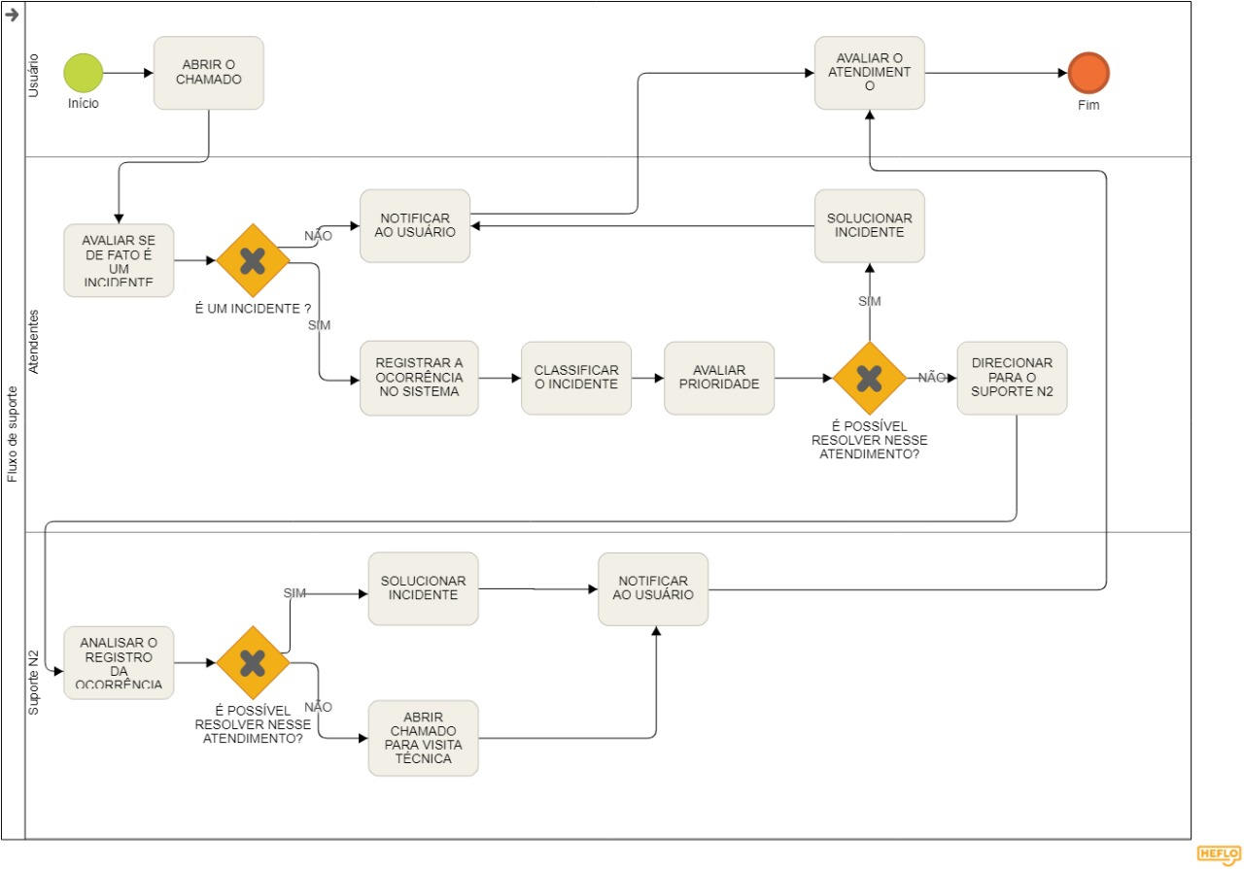

A ferramenta para Help Desk/Suporte aplicada em nosso projeto é a Tomticket, plataforma online e com ela é possível receber chamados através de dispositivos móveis e e-mail, fazer transferências de arquivos, disponibilidade de relatórios, não requer instalação no servidor e possui aplicativos para tablets e desktop caso seja desejável.

Os canais de atendimento serão através de e-mail e chat após o preenchimento de um formulário para descrição do ocorrido e motivo de solicitação do suporte.

Os níveis de suporte estão fundamentos em um tabelamento elaborado pela equipe do projeto,

5 CONCLUSÕES

# CONCLUSÕES

## **resultados**

Cumprimento dos requisitos, performance, usabilidade.

## **Processo de aprendizado com o projeto**

Em virtude dos fatos mencionados ao desenvolver deste projeto entende-se que cada ensinamento absorvido e/ou repassado aos demais integrantes do grupo fez-se fundamental para o crescimento pessoal e profissional de todos os integrantes do grupo.

Pedro: *“O primeiro sentimento que tive no atual projeto foi de medo, pois foi assustador sair de uma equipe com um projeto já em andamento, e me encaixar em uma nova equipe, com novas idéias e novas habilidades.*

*Após alguns dias, senti que foi a melhor equipe da qual eu poderia trabalhar, onde pude ver todos integrantes engajados e dedicados a desenvolver um projeto criativo e completo. O desenvolvimento foi leve, com alguns problemas pontuais que pôde ser resolvido com feedbacks e que tende a ser promissor na banca final.”*

Priscila: *“De início foi um pouco difícil, visto que a minha adaptação no antigo grupo estava praticamente concluída e o projeto definido. Recomeçar é sempre um desafio, mas faz-se necessário para um desenvolvimento eficaz. Cada dia que se passa eu sinto que é uma nova oportunidade de aprender e aperfeiçoar minhas habilidades. Contudo, eu acredito que a palavra INTENSIDADE define esse semestre muito bem.”*

Ricardo: *“Para mim, foi algo incrível, o projeto me trouxe um aprendizado sem igual, consegui desenvolver de um jeito que não imaginava pelo tempo que tivemos, foi show de bola!!”*

## **Considerações finais sobre A evolução da solução**

Qual a visão do grupo em relação à evolução deste projeto. Caso haja mais tempo e dedicação no projeto em versões futuras, como ele seria ofertado/apresentado.

O segmento ao qual foi escolhido pelo grupo para desenvolvimento do projeto possui um futuro muito promissor, tendo em vista a contextualização e dados apresentados ao decorrer desta documentação.

ReferÊncias

EMPRESÔMETRO. Mar. 2018. Real forta circulando no Brasil é de 65,8 milhões de veículos. Disponível em: <<https://ibpt.com.br/noticia/2640/REAL-FROTA-CIRCULANTE-NO-BRASIL-E-DE-65-8-MILHOES-DE-VEICULOS-INDICA-ESTUDO>>.

DETRANS. Mar. 2019. Associação Naciolal dos. No Brasil já tem um carro a cada quatro habitantes. Disponível em: <<http://www.and.org.br/brasil-ja-tem-1-carro-a-cada-4-habitantes-diz-denatran/>>.

LAMAS, Julio. 12 Jun. 2014. Estacionamentos são os novos vilões da mobilidade urbana. Disponível em: <<https://exame.abril.com.br/brasil/estacionamentos-os-novos-viloes-da-mobilidade-urbana/> >.

RODRIGUES, Alzira. Maio 2019. Frota brasileira cresce para 44,8 milhões de veículos. Disponível em: <<https://www.autoindustria.com.br/2019/05/14/frota-brasileira-cresce-para-448-milhoes-de-veiculos/>>.

DETRANS. Associação Naciolal dos. No Brasil já tem um carro a cada quatro habitantes. Disponível em: <<https://www.detran.sp.gov.br/wps/wcm/connect/portaldetran/detran/detran/estatisticastransito/sa-frotaveiculos/d28760f7-8f21-429f-b039-0547c8c46ed1>>.

SENAI, Instituto de Inovação. Abr. 2018. Diponível em: <<https://isitics.com/2018/04/16/a-internet-das-coisas-na-mobilidade-urbana/>>.

ILUNIN, Igor. O valor dos sistemas de estacionamento inteligente. Disponível em: < <https://iotools.com.br/2019/02/04/o-valor-dos-sistemas-de-estacionamento-inteligente/>>.

DINO, Divulgador de notícias. Mercado de US$ 318 bilhões, IoT movimenta aquisições no Brasil. Maio 2019. Disponível em: < <https://www.google.com/amp/s/www.terra.com.br/amp/noticias/dino/mercado-de-us-318-bilhoes-iot-movimenta-aquisicoes-no-brasil,edf381df49cf65a7ac599c924b355fc59pdknfrr.html>>.

TELECOMUNICAÇÕES, Associação Brasileira de. Mar. 2019. Ecossistema de IoT no Brasil vai crescer 20% ao ano até 2022. Disponível em: < <http://www.agenciatelebrasil.org.br/Noticias/Ecossistema-de-IoT-no-Brasil-vai-crescer-20%25-ao-ano-ate-2022-240.html?UserActiveTemplate=site&UserActiveTemplate=mobile%252Csite>>.